Міністерство освіти і науки України
Івано-Франківський національний технічний університет нафти і газу

Кафедра програмного
забезпечення автоматизованих систем

Лабораторна робота №1
«Створення адаптивної веб-сторінки за допомогою HTML5»

Виконав: ст. гр. ПІ-13-1
Кудярський Ігор
Перевірив:
Броновський І.В.

м. Івано-Франківськ
2016
Мета: Навчитися створювати адаптивні веб-сайти, використовуючи технології HTML5 та CSS3.
Виконання лабораторної роботи:
HTML-код сторінки файлу index.html:
<!DOCTYPE html>
<html>
<head>
<meta charset="UTF-8">
<title>Lab. #1 /Programming Language for WEB/</title>
<link rel="icon" href="stylesheets/images/icon.jpg" type="image/x-icon">
<link rel="stylesheet" href="stylesheets/styles.css" type="text/css">
</head>
<body>
<header>
<section class="top-section">
<img src="stylesheets/images/logotype.png" id="logotype">
<section class="title">Site name</section>
</section>
<nav class="navigation-menu">
<ul>
<a><li><b>Menu name</b></li></a>
<a><li><b>Menu name</b></li></a>
<a><li><b>Menu name</b></li></a>
<a><li><b>Menu name</b></li></a>
<a><li><b>Menu name</b></li></a>
</ul>
</nav>
</header>
<section class="container">
<section class="content-aside">
<aside>
<h1>Корпускулярно-хвильовий дуалізм</h1>
<p class="paragraph">Запропонована Луї де Бройлем гіпотеза про те, що будь-яка елементарна частка має хвильові властивості, а будь-яка хвиля має властивості, характерні для частинки. Гіпотеза де Бройля з'явилася тоді, коли стало відомо, що електромагнітні хвилі випромінюються й поглинаються порціями — квантами (див. абсолютно чорне тіло, фотоефект). Тобто, хвилі демонструють властивості, які раніше приписувалися лише частинкам (корпускулам). Гіпотеза де Бройля знайшла підтвердження в 1925 р. Експериментальне відкриття в 1927 р. явища дифракції електронів підтвердило явище коспускулярно-хвильовий дуалізм.</p>
</aside>
</section>
<section class = "content-articles">
<article>
<h1>Магнітна індукція</h1>
<ul>
<li>Джерелом появи магнітного поля є рухомі електричні заряди (струм).</li>
<li>Для описання магнітного поля вводять силову характеристику поля, аналогічну вектору напруженості електричного поля.</li>
<li>Такою характеристикою є вектор магнітної індукції.</li>
<li>За напрям вектора прийнято направлення від південного полюсу S до північного полюсу N магнітної стрілки, яка вільну рухається в магнітному полі (як у компасі).</li>
</ul>
</article>
<article>
<h1>Закон Бойля — Маріотта</h1>
<p class="paragraph">Один з основних газових законів. Бойль у 1662 році у результаті численних експериментальних досліджень стисливості повітря, які були виконані їм при постійній температурі повітря, прийшов до такого висновку: Тиски і об'єми знаходяться в зворотному відношенні. До того ж висновку, незалежно від Бойля, прийшов Маріотт у 1676 році. Згодом з'ясувалося, що жоден реальний газ не підкоряється у точності законам газового стану, проте, газові закони були збережені як закони гіпотетичних, реально не існуючих, ідеальних газів. Найчастіше у підручниках з фізики прийнято таке формулювання закону Бойля — Маріотта: При постійній температурі і масі газу добуток тиску газа на його об’єм постійний.</p>
</article>
</section>
<section class="content-aside">
<aside>
<h1>Радіоактивність</h1>
<p class="paragraph">Радіоактивність (від лат. radio — «випромінюю» radius — «промінь» і activus — «дієвий») — явище мимовільного перетворення нестійкого ізотопа хімічного елементу в інший ізотоп (зазвичай іншого елемента) (радіоактивний розпад) шляхом випромінювання гамма-квантів, елементарних частинок або ядерних фрагментів. Ці, сильно проникаючі потоки частинок іноді називають ядерним випромінюванням. Ернест Резерфорд експериментально встановив (1899), що солі урану випромінюють 3 типи променів, які по-різному відхиляються в магнітному полі.</p>
</aside>
</section>
</section>
<footer>
<p><b>Copyright 2016 by Igor Kudiarskyy</b></p>
<p><b>All Rights Reserved</b></p>
</footer>
</body>
</html>
CSS-код сторінки з файлу styles.css:
@import url('https://fonts.googleapis.com/css?family=Pattaya&subset=cyrillic');
@import url('https://fonts.googleapis.com/css?family=Noto+Serif&subset=cyrillic');
*{
font-size: 0.95pc;
padding: 0;
}
body {
font-family: Noto Serif;
margin: 1rem 3rem;
margin-top: 0;
}
header {
background-color: #9ACD32;
border: 0.1em solid #228B22 ;
margin: 20px 0 0 0;
}
.paragraph {
text-indent: 30px;
text-align: justify;
padding: 0 10px 0 10px;
}
h1 {
text-indent: 10px;
padding: 0 10px 0 10px;
}
.top-section {
display: table;
margin: auto;
text-align: center;
}
#logotype {
height: 15%;
width: 15%;
margin: auto;
display: inline-block;
vertical-align: middle;
}
.title {
font-size: 34px;
font-family: Pattaya;
padding: .7em;
color: #4B0082;
display: inline-block;
vertical-align: middle;
}
.navigation-menu {
background-color: #DAA520;
display: table;
margin: auto;
border-bottom: 2px;
box-shadow: 0 1px 1px #B0C4DE;
width: 100%;
padding: 0;
margin: 0 0 3px 0;
text-align: center;
}
.navigation-menu a li {
display: inline-block;
text-align: center;
vertical-align: middle;
min-width: 6em;
height: 2.5em;
list-style-type: none;
border-bottom: 3px transparent solid;
margin-left: .5em;
margin-right: .5em;
padding-top: .3em;
font-size: 1.1em;
color: #4B0082;
cursor: pointer;
}
.navigation-menu a li:hover {
border-bottom: 1px #A9A9A9 solid;
background-color: #5F9EA0;
}
.navigation-menu ul {
margin: 0;
padding-top: .5em;
}
.content-aside {
width: 20%;
vertical-align: top;
display: table-cell;
}
.content-aside aside {
border: 0.1em solid #228B22 ;
color: black;
padding: 0.5em;
display: block;
font-size: 1rem;
margin: 30px 0 30px 0;
text-align: left;
box-sizing :border-box;
}
.content-articles {
width: 55%;
display: table-cell;
}
.content-articles article {
width: 95%;
border: 0.1em solid #228B22 ;
padding: 0.5em;
margin: 2em auto;
margin-top: 30px 0 0 0;
box-sizing: border-box;
}
.content-articles ul {
background-color: #fff ;
color: Black;
border-radius: 0.5rem;
padding: 0 30px 0 30px;
padding: 0.5em;
margin: 2em auto;
margin-top: 30px 0 30px 0;
box-sizing: border-box;
}
.content-articles ul li {
display: block;
border: 0.1em solid #228B22;
padding: 0.3em;
border-radius: 0.2em;
margin-bottom: 0.2em;
text-align: center;
}
footer {
width: 100%;
text-align: center;
background-color: #9ACD32 ;
padding: 0.5em;
color: #4B0082;
margin: 0 0 20px 0;
border: 0.1em solid #228B22 ;
box-sizing :border-box;
}
.container {
text-align:center;
align-items:center;
}
@media only screen and (max-width: 768px){
.content-aside, .content-articles, .content-articles article, .top-section, .navigation-menu {
width: 100%;
display: block;
}
.content-aside, .content-articles, .top-section, .navigation-menu {
margin: 2rem auto;
margin-top: 0;
}
.navigation-menu ul li {
display: block;
padding: 0.5em;
font-size: 1.5rem;
box-shadow: 0 0.2em 0.4em 0 rgba(0,0,0,0.5);
border-radius: 0.2em;
margin-bottom: 0.5rem;
}
}
@media only screen and (min-width: 768px) {
.content-aside {
width: 20%;
vertical-align: top;
display: table-cell;
}
.top-section {
display: table;
margin: auto;
text-align: center;
}
.navigation-menu {
background-color: #DAA520;
display: table;
margin: auto;
border-bottom: 2px;
box-shadow: 0 1px 1px #B0C4DE;
width: 100%;
padding: 0;
margin: 0 0 3px 0;
text-align: center;
}
.content-aside aside {
border: 0.1em solid #228B22 ;
color: black;
padding: 0.5em;
display: block;
font-size: 1rem;
margin: 30px 0 30px 0;
text-align: left;
box-sizing :border-box;
}
.content-articles {
width: 55%;
display: table-cell;
}
.content-aside, .content-articles, .top-section, .navigation-menu {
margin: 2rem auto;
margin-top: 0;
}
.navigation-menu ul li {
display: inline-block;
vertical-align: middle;
min-width: 6em;
height: 2.5em;
list-style-type: none;
border-bottom: 3px transparent solid;
margin-left: .5em;
margin-right: .5em;
padding-top: .3em;
font-size: 1.1em;
color: #4B0082;
cursor: pointer;
}
}
Зображення результату створення адаптивної сторінки:
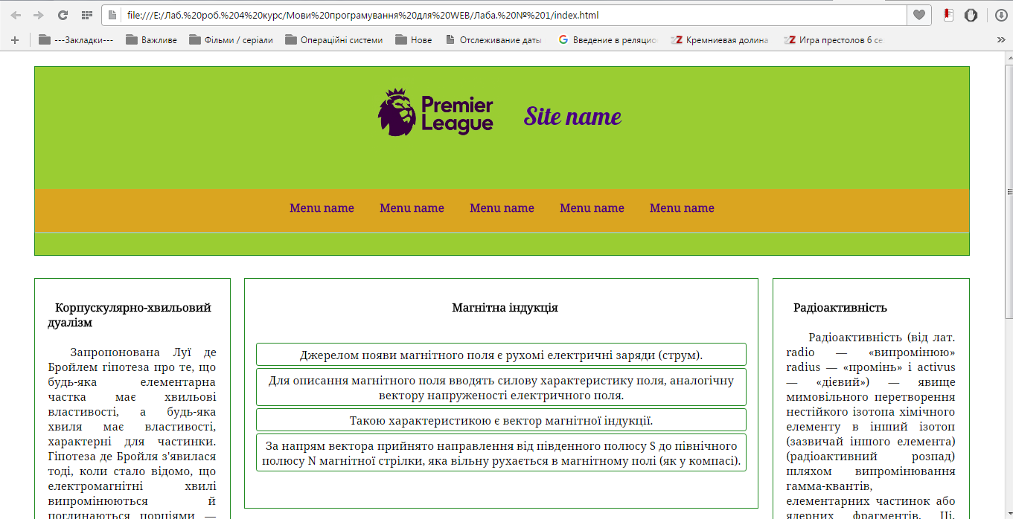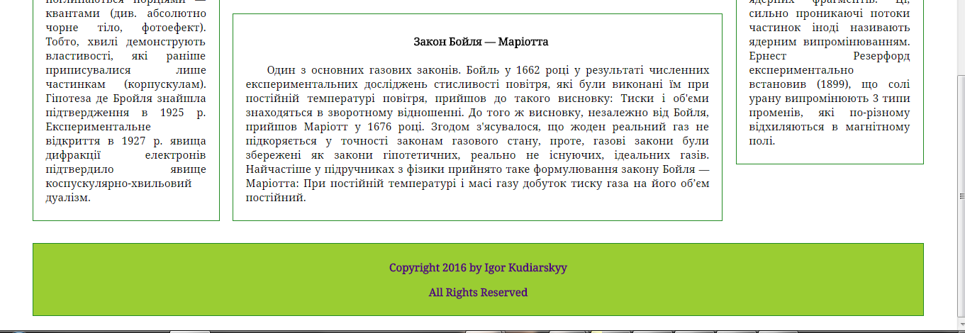
Зображення наближеної сторінки. Можна помітити, що масштаб збільшився і бічні рамки стали меншими.
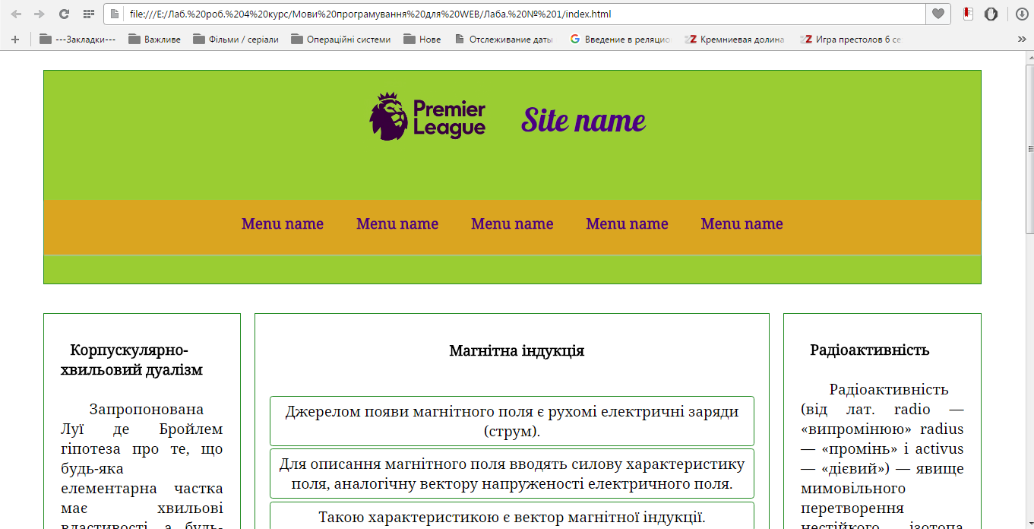
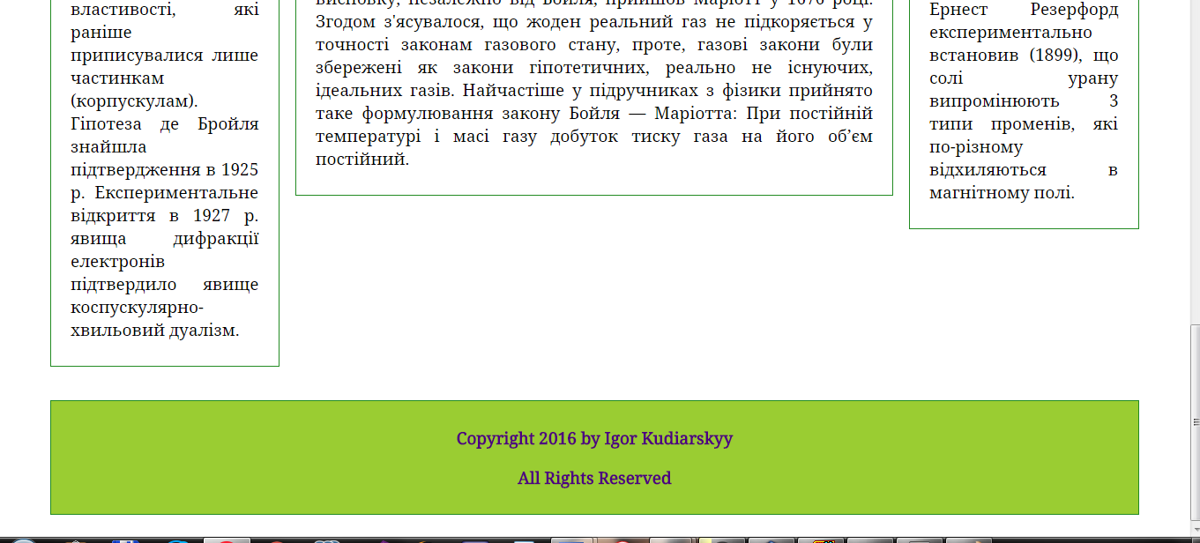
Висновок: на даній лабораторній роботі мною було повторено та засвоєно деяку нову інформацію по мові розмітки HTML5 та поглиблено і засвоєно нові знання у галузі написання адаптивних веб-сторінок.

